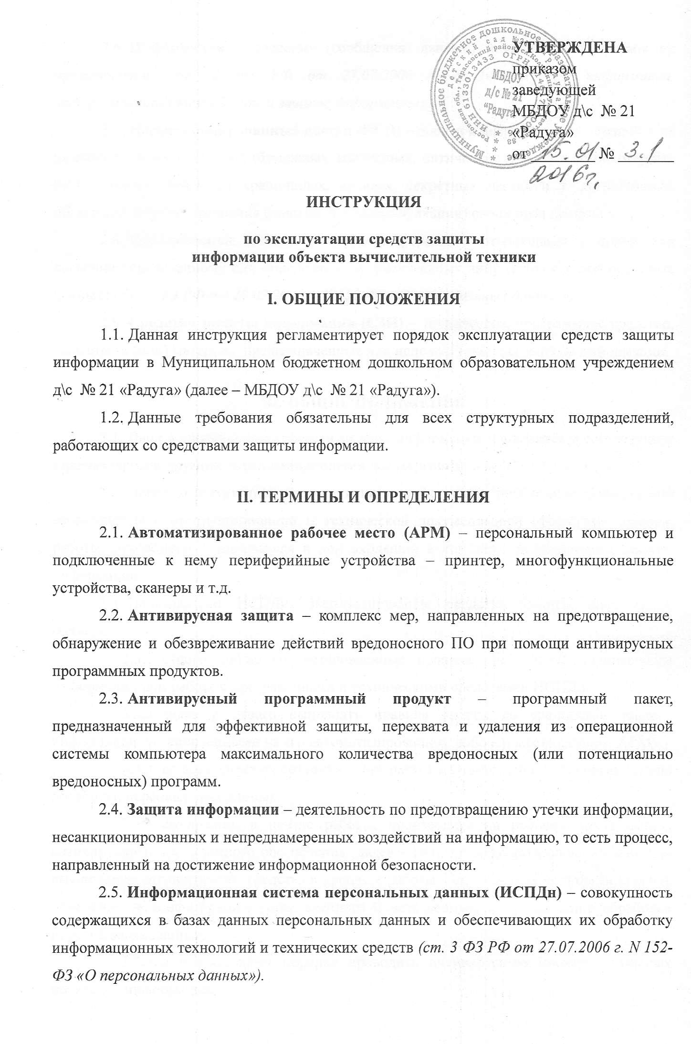
2.6. Информация – сведения (сообщения, данные) независимо от формы их представления (ст. 2 ФЗ РФ от 27.07.2006 г. N 149-ФЗ «Об информации, информационных технологиях и защите информации»).
2.7 Несанкционированный доступ (НСД) – доступ к информации, хранящейся на различных типах носителей (бумажных, магнитных, оптических и т. д.) в компьютерных базах данных, файловых хранилищах, архивах, секретных частях и т. д. различных организаций путём изменения (повышения, фальсификации) своих прав доступа.
2.8. Персональные данные – любая информация, относящаяся к прямо или косвенно определенному или определяемому физическому лицу (субъекту персональных данных) (ст. 3 ФЗ РФ от 27.07.2006 г. N 152-ФЗ «О персональных данных»).
2.9. Средство защиты информации (СЗИ) – техническое, программное средство, вещество и (или) материал, предназначенные или используемые для защиты информации.
III. Общие положения
3.1 Ввод в эксплуатацию средств защиты информации проводится в соответствии с формуляром и другими эксплуатационными документами.
3.2. Перед эксплуатацией средств защиты информации необходимо внимательно ознакомиться с эксплуатационной и технической документацией (формуляр, правила работы, руководство пользователя и др.) входящий в комплект со средствами защиты информации.
3.3. Пользователи ИСПДн, эксплуатирующие средства защиты информации обязаны:
3.3.1. строго соблюдать установленные правила обеспечения безопасности информации при работе с программными и техническими средствами ИСПДн.
3.3.2. знать и строго выполнять правила работы со средствами защиты информации, установленными на его автоматизированном рабочем месте (далее – АРМ).
3.3.3. во всех сложных ситуациях обращаться к Ответственному за организацию обработки персональных данных.
3.3.4. ежедневно, в начале работы, производить на рабочем месте запуск антивирусного программного обеспечения (далее – ПО), не допускать блокирования или выключения антивирусного средства в процессе работы. Пользователь не должен вносить изменения в конфигурацию установленного Ответственным за организацию обработки персональных данных.
3.3.5. в обязательном порядке проводить антивирусную проверку съемных носителей информации.
3.3.6. немедленно вызывать Ответственного за организацию обработки персональных данных и поставить в известность руководителя структурного подразделения при обнаружении:
3.3.6.1. нарушений целостности пломб (наклеек, нарушении или несоответствии номеров печатей) на аппаратных средствах АРМ или иных фактов совершения в его отсутствие попыток несанкционированного доступа к защищаемой АРМ;
3.3.6.2. несанкционированных (произведенных с нарушением установленного порядка) изменений в конфигурации средств защиты информации, а также в других программных или аппаратных средствах АРМ;
3.3.6.3. отклонений в нормальной работе средств защиты информации, системных и прикладных программных средств, затрудняющих эксплуатацию АРМ, выхода из строя или неустойчивого функционирования узлов АРМ или периферийных устройств (дисководов, принтера и т.п.), а также перебоев в системе электроснабжения;
3.4. Всем сотрудникам МБДОУ д\с № 21 «Радуга», являющимся пользователями ИСПДн, категорически ЗАПРЕЩАЕТСЯ:
3.4.1. использовать компоненты программного и аппаратного обеспечения средств защиты информации ИСПДн МБДОУ д\с № 21 «Радуга» в неслужебных целях;
3.4.2. самовольно вносить какие-либо изменения в конфигурацию средств защиты информации, АРМ или устанавливать в АРМ любые программные и аппаратные средства, кроме выданных или разрешённых к использованию ответственным за организацию обработки персональных данных;
3.4.3. привлекать третьих лиц к работам по установке и настройке средств защиты информации, системного ПО, замене комплектующих, входящих в состав системного блока, любые виды работ по системному, сетевому администрированию, администрированию баз данных, а также администрированию систем телекоммуникаций и защиты.
3.4.4. оставлять без присмотра своё АРМ не активизировав блокировки доступа или оставлять своё АРМ включенным по окончании работы;
3.4.5. оставлять без присмотра ключевые носители;
3.4.6. умышленно использовать недокументированные свойства и ошибки в программном обеспечении или в настройках средств защиты, которые могут привести к нарушению безопасности персональных данных.
3.4.7. Пользователи ИСПДн обязаны исполнять все обязанности, возложенные на него требованиями настоящей инструкции.
3.5. Ответственный за организацию обработки персональных данных:
3.5.1. Устанавливать и осуществлять настройку средств защиты информации в рамках компетенции;
3.5.2. Устанавливать и обновлять версии антивирусного ПО. При необходимости осуществлять проверку памяти на наличие вирусов, производит лечение или удаление зараженных файлов;
3.5.3. Хранить дистрибутивы программного обеспечения, установленного в ИСПДн, в том числе дистрибутивы средств защиты информации, в месте, исключающем несанкционированный доступ к ним третьих лиц;
3.5.4. Заниматься обслуживанием установленных средств криптографической защиты информации (в том числе персональных данных);
3.5.5. Вносить свои предложения по совершенствованию мер защиты персональных данных в ИСПДн, разработке и принятии мер по предотвращению возможных опасных последствий нарушений, приводящих к снижению уровня защищённости персональных данных.
IV. ОТВЕТСТВЕННОСТЬ
  - Сотрудники МБДОУ д\с № 21 «Радуга», виновные в нарушении норм, регулирующих получение, обработку и защиту персональных данных субъектов, несут дисциплинарную, административную, гражданско-правовую и уголовную ответственность в соответствии с законодательством Российской Федерации.
  - Разглашение персональных данных субъекта (передача их посторонним лицам, в том числе другим сотрудникам, не имеющим к ним допуск), их публичное раскрытие, утрата документов и иных носителей, содержащих персональные данные субъекта, а также иные нарушения обязанностей по их защите и обработке, установленных локальными нормативно-правовыми актами (приказами, распоряжениями) МБДОУ д\с № 21 «Радуга», влечет наложение на сотрудника, имеющего доступ к персональным данным, дисциплинарных взысканий в виде: замечания, выговора, увольнения. Сотрудник МБДОУ д\с № 21 «Радуга», имеющий доступ к персональным данным субъекта и совершивший указанный дисциплинарный проступок, несет полную материальную ответственность в случае причинения его действиями ущерба МБДОУ д\с № 21 «Радуга» (в соответствии с п.7 ст. 243 Трудового кодекса РФ).
  - В отдельных случаях, при разглашении персональных данных, сотрудник, совершивший указанный проступок, несет ответственность в соответствии со статьей 13.14 Кодекса об административных правонарушениях РФ.
  - В случае незаконного сбора или публичного распространения информации о частной жизни лица (нарушения неприкосновенности частной жизни), предусмотрена ответственность в соответствии со ст. 137 Уголовного кодекса РФ.
  - Заведующая МБДОУ д\с № 21 «Радуга» за нарушение норм, регулирующих получение, обработку и защиту персональных данных субъектов, несет административную ответственность согласно ст. 5.27 и 5.39 Кодекса об административных правонарушениях Российской Федерации, а также возмещает субъекту ущерб, причиненный неправомерным использованием информации, содержащей персональные данные этого субъекта.
Приложение: Лист ознакомления с «Инструкцией по эксплуатации средств защиты информации объекта вычислительной техники» на _1_ л. в 1 экз.

Заведующая ДОО __________ И.А.Недодаева

Лист ознакомления с
«Инструкцией по эксплуатации средств защиты информации объекта вычислительной техники»

Дата ознакомления | ФИО сотрудника, ознакомившегося с документом | Должность сотрудника, ознакомившегося с документом | Подпись сотрудника, ознакомившегося с документом
1 | 2 | 3 | 4

